
中华人民共和国国家计量技术规范
JJF XXXX-XX

圆度、圆柱度测量仪校准规范
Calibration Specification for Roundness and Cylindricity
Measuring Instruments

（征求意见稿）

202X-XX-XX 发布 202X-XX-XX 实施

国家市场监督管理总局 发布
圆度、圆柱度测量仪校准规范
Calibration Specification for Roundness and Cylindricity Measuring Instruments

JJF XXXX-202X

归 口 单 位 ：全国几何量工程参量计量技术委员会
主要起草单位：
参加起草单位：

本规范委托全国几何量工程参量计量技术委员会负责解释
本规范主要起草人：
参加起草人：

目 录

引言 ………………………………………………………………………………………………………II

1 范围 ……………………………………………………………………………………….…….…… 1

2引用文件 …………………………………………………………………………………………..……1
3 概述 ……………………………………………………………………………………….……………1
4 计量特性 ………………………………………………………………………………………………2
4.1 径向误差…………………………………………………………………………………………….…2
4.2 轴向误差…………………………………………………………………………………………….…2
4.3 竖直轴导轨运动的直线度……………………………………………………………………….……2
4.4 竖直轴导轨运行方向与回转轴线的平行度………………………………………………….………2
4.5 示值误差………………………………………………………………………………………….……2
4.6 重复性….………………………………………………………………………………………….……2
4.7 稳定性….………………………………………………………………………………………….……2
5 校准条件………………………………………………………………………………………….………3
5.1 环境条件………………………………………………………………………………..………………3
5.2 校准项目和校准用计量器具…………………………………………………………..………………3
6 校准方法………………………………………………………………………………….………………4
6.1 径向误差………………………………………………………………………………..………………4
6.2 轴向误差………………………………………………………………………………..………………5
6.3 竖直轴导轨运动的直线度………………………………………………………….….………………5
6.4 竖直轴导轨运行方向与回转轴线的平行度…………………………………………..………………7
6.5 示值误差……………………………………………………………………………….…….…………7
6.6 重复性………………………………………………………………………………….…….…………8
6.7 稳定性….………………………………………………………………………………………….……8
7 校准结果表达……………………………………………………………………….… ……………...…9
8 复校时间间隔……………………………………………………………………….……………………9
附录A 圆度仪示值误差校准结果不确定度评定示例…………………………. …. ….……………..…10
附录B 圆柱度仪示值误差校准结果不确定度评定示例…………………………….…………..………14
附录C 采用误差分离法校准径向误差…………………………………………………...….…….…..…19
附录D 采用误差分离法校准竖直轴导轨运动的直线度 …….………………………………..……..…20
附录E 采用误差分离法校准竖直轴导轨运行方向与回转轴线的平行度…………………….….….…21
附录F 校准证书内容及内页格式……………………………………….……………………… .………26

引 言
JJF 1071-2010《国家计量校准规范编写规则》、JJF 1001-2011《通用计量术语及定义》、JJF 1059.1-2012《测量不确定度评定与表示》、JJF 1130-2005《几何量测量设备校准中的不确定度评定指南》共同构成支撑本校准规范制定的基础性系列规范。
与JJG 429-2000《圆度、圆柱度测量仪检定规程》相比，除编辑性修改外主要技术变化如下：

——圆度、圆柱度测量仪的示值误差，由相对值表示法修改为绝对值表示法（见6.5）；

——圆度、圆柱度测量仪的重复性，由相对值表示法修改为绝对值表示法（见6.6）；

——圆度、圆柱度测量仪的稳定性，由4 h稳定性修改为年稳定性（见6.7）；
本规范的历次版本发布情况：
——JJG 429-2000。
圆度、圆柱度测量仪校准规范

1 范围

本规范适用于圆度、圆柱度测量仪的校准。

2 引用文件

本规范引用了下列文件：
JJF 1094－2002 测量仪器特性评定
GB/T 17163－2022 几何量测量器具术语 基本术语
GB/T 17164－2022 几何量测量器具术语 产品术语
JB/T 10864－2008 圆柱度测量仪
GB/T 26098－2010 圆度仪
凡是注明日期的引用文件，仅注日期的版本适用于本规范；凡不注日期的引用文件，其最新版本（包括所有的修订单）适用于本规范。

3 概述
圆度测量仪（以下简称圆度仪）是以精密回转轴为基准测量圆度的精密测量仪器。测量时，以轴系回转轴线作为径向基准，位移传感器在被测件固定截面位置作相对圆周运动，并测得实际截面轮廓的相对半径变化值，通过评定得到圆度误差。圆度仪常用于内、外圆柱体、圆锥体和球体等的截面圆度测量。
圆柱度测量仪（以下简称圆柱度仪）是以精密回转轴和直线运动导轨为基准测量圆度、圆柱度的精密测量仪器。测量时，以轴系回转轴线作为径向基准，竖直轴运动导轨作为轴向基准，位移传感器在被测件多个截面位置作相对圆周运动（或沿整个圆柱面作螺旋线运动），并测得实际圆柱轮廓的相对半径变化值，通过评定得到圆度、圆柱度误差。圆度柱仪常用于内、外圆柱体、圆锥体和球体等的圆度、圆柱度、同轴度和跳动等测量。
圆度仪、圆柱度仪分为传感器回转式和工作台回转式两类，结构示意图见图1所示。图示仅供图解说明，不表示详细结构。

- 工作台回转式仪器基本结构 (b)传感器回转式仪器基本结构
图1 圆度、圆柱度仪的结构示意图
1—基座；2—工作台；3—传感器；4—测量架；5—水平导轨；6—竖直导轨

4 计量特性
4.1 径向误差
圆度、圆柱度仪的径向误差不超过表1的规定。
4.2 轴向误差
圆度、圆柱度仪的轴向误差不超过表1的规定。
4.3 竖直轴导轨运动的直线度
圆柱度仪的竖直轴导轨运动的直线度不超过表1的规定。
4.4 竖直轴导轨运行方向与回转轴线的平行度
圆柱度仪竖直轴导轨运行方向与回转轴线的平行度不超过表1的规定。
4.5 示值误差
圆度、圆柱度仪的示值误差不超过表1的规定。
4.6 重复性
圆度、圆柱度仪的重复性不超过表1的规定。
4.7 稳定性
圆度、圆柱度仪的稳定性不超过表1的规定。
注：校准工作不判定合格与否，上述计量特性的指标仅供参考。

表1 圆度、圆柱度仪的计量特性要求
序号 | 项目 | 计量特性要求 |  |  |  | 适用仪器
序号 | 项目 | 一级 | 二级 | 三级 | 四级 | 适用仪器
1 | 径向误差/μm | 0.025 +0.0006 H | 0.05 +0.0008 H | 0.10+0.0010 H | 0.15+0.0015 H | 圆度仪、  圆柱度仪
2 | 轴向误差/μm | 0.025 | 0.05 | 0.10 | 0.15 | 圆度仪、  圆柱度仪
3 | 竖直轴导轨运动的直线度 | 0.1 μm/100 mm  0.3 μm/300 mm  0.5 μm/500 mm | 0.2 μm/100 mm  0.5 μm/300 mm  0.7 μm/500 mm | 0.4 μm/100 mm  0.7 μm/300 mm  0.9 μm/500 mm | 0.7 μm/100 mm  1.0 μm/300 mm  1.5 μm/500 mm | 圆柱度仪
4 | 竖直轴导轨运行方向与回转轴线的平行度 | 0.45 μm/300 mm  0.75 μm/500 mm | 0.9 μm/300 mm  1.2 μm/500 mm | 1.8 μm/300 mm  2.5 μm/500 mm | 3.0 μm/300 mm  4.5 μm/500 mm | 圆柱度仪
5 | 示值误差 | ± (0.025+0.02 A) | ± (0.05+0.05 A) | ± (0.10+0.06 A) | ± (0.15+0.07 A) | 圆度仪
5 | 示值误差 | ± (0.2+0.02 B+0.0004 C） | ± (0.3+0.05 B +0.0008 C） | ±(0.5+0.1 B +0.0015 C） | ±(0.9+0.15B+0.004 C） | 圆柱度仪
6 | 重复性 | 0.01 A | 0.025 A | 0.03 A | 0.035 A | 圆度仪
6 | 重复性 | 0.1+0.01 B+0.0002 C | 0.15+0.025 B +0.0004 C | 0.25+0.05 B +0.00075 C | 0.45+0.075 B+0.002 C | 圆柱度仪
7 | 稳定性 | ± (0.2+0.02 B+0.0004 C） | ± (0.3+0.05 B +0.0008 C） | ±(0.5+0.1 B +0.0015 C） | ±(0.9+0.15B+0.004 C） | 圆柱度仪

注：H为对于工作台回转式的仪器，被测截面距离工作台面的高度(单位：mm)；

A为定标块的弦高值，或椭圆标准器的圆度值(单位：μm)；

B为标准圆柱的圆柱度值(单位：μm)；

C为标准圆柱的有效长度值(单位：mm)。

5 校准条件
5.1 环境条件
校准所需环境条件要求如下：
a) 室内温度：(20±2)℃，温度变化不超过±0.5℃/h。
b) 室内相对湿度：不超过80%。
c) 恒温时间：校准前测量仪与校准用计量器具恒温时间不小于2 h。
d) 其他要求：电源电压、气源气压与流量等应符合仪器使用说明书的要求，测量仪器周围无影响校准的振源、电磁场干扰等。
5.2 校准项目和校准用计量器具
校准项目和校准用计量器具见表2。

表2 校准项目和校准用计量器具
序号 | 校准项目 | 校准用计量器具
1 | 径向误差 | 标准半球，或标准球 | 圆度：≤0.05 μm
2 | 轴向误差 | 标准半球，或平晶 | 标准半球圆度：≤0.05 μm，一级平晶
3 | 竖直轴导轨运动的直线度 | 标准圆柱，平晶，或研磨面平尺 | 标准圆柱的直线度：≤0.15 μm/100 mm，  0.3 μm/300 mm，0.5 μm/500 mm  一级圆平晶平面度：≤0.08 μm（φ200 mm），  长平晶平面度：≤0.25 μm（长310 mm）  研磨面平尺平面度：  ≤0.15 μm（200 mm≤L<300 mm），  ≤0.4 μm（300 mm≤L<500 mm）
4 | 竖直轴导轨运行方向与回转轴线的平行度 | 标准圆柱 | 母线平行度：≤0.45 μm/300 mm，  ≤0.75 μm/500 mm
5 | 示值误差 | 定标块（或椭圆标准器），标准圆柱 | 定标块弦高值：2 μm，5 μm，10 μm（U= 2%）  椭圆标准器圆度值：2 μm，5 μm，10 μm（U= 2%）  标准圆柱：圆柱度0.7μm/300mm~1μm/500mm，  U= (0.2+0.02 B+0.0004 C）μm
6 | 重复性 | 定标块（或椭圆标准器），标准圆柱 | 定标块弦高值：10 μm（U= 2%）  椭圆标准器圆度值：10 μm（U= 2%）  标准圆柱：圆柱度0.7μm/300mm~1μm/500mm，  U= (0.2+0.02 B+0.0004 C）μm
7 | 稳定性 | 定标块（或椭圆标准器），标准圆柱 | 定标块弦高值：2 μm，5 μm，10 μm（U= 2%）  椭圆标准器圆度值：2 μm，5 μm，10 μm（U= 2%）  标准圆柱：圆柱度0.7μm/300mm~1μm/500mm，  U= (0.2+0.02 B+0.0004 C）μm

6 校准方法

首先检查仪器外观和各部分相互作用，确定没有影响校准计量特性的因素后再进行校准。
6.1 径向误差
圆度、圆柱度仪的径向误差用标准半球（标准球）进行校准。将标准半球（标准球）置于仪器回转工作台中心，使标准半球（标准球）的标记点与回转工作台的标记点对齐。调整标准半球（标准球）与主轴的偏心量在仪器要求的范围内（建议偏心量小于 0.5μm），在标准半球（标准球）的工作带位置（标准半球的工作带在球座端面上方约3 mm位置）进行测量。使仪器主轴平稳旋转一周，在1-50 UPR高斯滤波下，以最小区域法(或最小二乘法)评定其圆度值，连续测量5次，取其算术平均值作为测量结果P₁；然后将标准半球（标准球）相对回转工作台标记点分别旋转到约120°，240°位置再次进行测量，测得圆度值P₂，P₃，取P₁，P₂，P₃中的最大值作为仪器的径向误差。径向误差校准示意图见图1。
对工作台回转式的仪器，还应将标准半球（标准球）放置在距离工作台面不同高度位置进行径向误差校准。
当仪器的径向误差很小，对用直接测量法校准的结果有疑义时，在条件允许的情况下，建议采用误差分离法进行校准(见附录C)。
根据标准半球（标准球）的准确度情况，建议对二、三、四级仪器直接校准，对一级仪器采用误差分离方法校准。
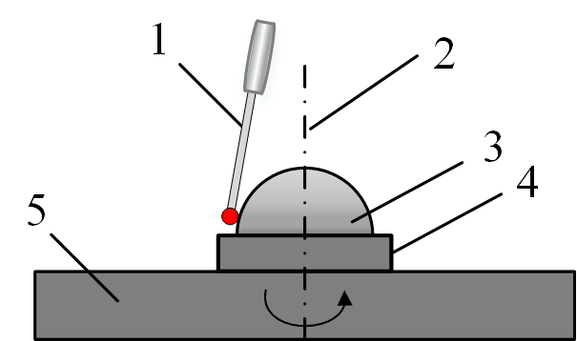

图2 径向误差校准示意图
1—传感器；2—主轴回转轴线；3—标准(半)球；4—球座；5—仪器回转工作台面
6.2 轴向误差
圆度、圆柱度仪的轴向误差用标准半球进行校准。将仪器回转工作台面调至水平（建议工作台面边缘处轴向跳动小于3 μm），标准半球置于工作台面中心，调整标准半球与主轴的偏心量在仪器要求的范围内（建议偏心量小于 0.5 μm）。将传感器横向装卡，球形测头与标准半球的顶端中心点相接触，使仪器主轴平稳旋转一周，在1-50 UPR高斯滤波下，以最小区域法(或最小二乘法)评定其圆度值，连续测量5次，取其算术平均值作为仪器的轴向误差，校准示意图见图2(a)。
在条件允许的情况下，也可采用平晶进行校准。将平晶置于仪器回转工作台的中心，回转工作台面尽量调至水平（建议平晶边缘处轴向跳动小于1 μm）。传感器横向装卡，球形测头与平晶表面接触，调节传感器的径向位置，将球形测头中心置于回转主轴轴线上。仪器主轴平稳旋转一周，在1-50 UPR高斯滤波下，以最小区域法(或最小二乘法)评定其圆度值，连续测量5次，取其算术平均值作为仪器的轴向误差，校准示意图见图3(b)。
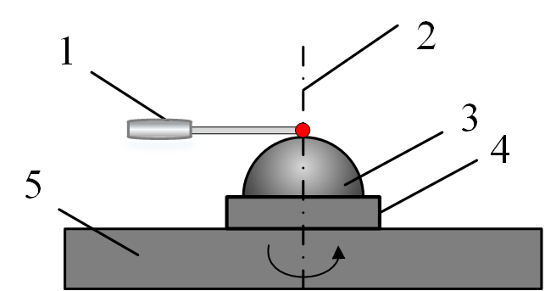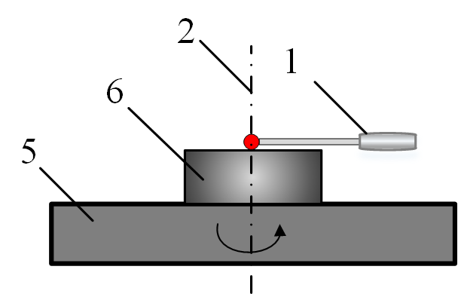
(a) 采用标准半球校准 (b) 采用平晶校准
图3 轴向误差校准示意图
1—传感器；2—主轴回转轴线；3—标准半球；4—球座；5—仪器回转工作台面；6—平晶
6.3 竖直轴导轨运动的直线度
6.3.1 采用标准圆柱校准竖直轴导轨运动的直线度
圆柱度仪竖直轴导轨运动的直线度用标准圆柱进行校准。将标准圆柱置于圆柱度仪的回转工作台面中心，并调整标准圆柱与仪器的回转轴线尽量同轴。移动传感器到标准圆柱下端面约20 mm位置，接触于标准圆柱的最高素线上，并调整传感器示值到零附近。在竖直轴导轨的运动行程内，移动传感器距离标准圆柱上端面约20 mm，等间隔测量采样，在高斯滤波下(测量长度小于100 mm时，采用2.5 mm的截止波长；测量长度大于100 mm时，采用8 mm截止波长)；以最小区域法(或最小二乘法)评定其直线度，连续测量5次，取其算术平均值作为仪器竖直轴导轨运动的直线度，校准示意图见图4(a)。
当竖直轴导轨运动的直线度很小，对用直接测量法校准的结果有疑义时，建议采用误差分离法进行校准(见附录D)。
对于行程超过500 mm长的竖直轴导轨，允许采用分段方式进行直线度校准。
6.3.2 采用平面标准器校准竖直轴导轨运动的直线度
条件具备的，也可采用相应准确度等级的平晶或研磨面平尺等平面标准器校准竖直轴导轨运动的直线度。调整平晶或研磨面平尺的工作面与竖直轴导轨运行方向平行，在竖直轴导轨的运动行程内等间隔测量采样，在高斯滤波下(测量长度小于100 mm时，采用2.5 mm的截止波长；测量长度大于100 mm时，采用8 mm截止波长)，以最小区域法(或最小二乘法)评定其直线度，连续测量5次，取其算术平均值作为仪器竖直轴导轨运动的直线度，校准示意图见图4(b)。
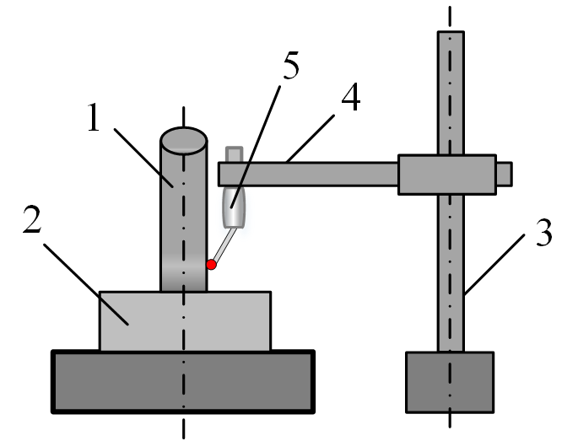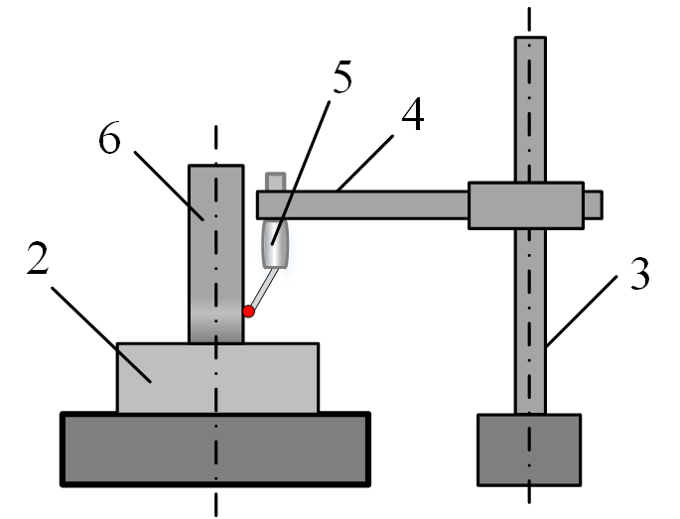
(a)采用标准圆柱校准 (b)采用平面标准器校准
图4 竖直轴导轨运动的直线度校准示意图
1—标准圆柱；2—回转工作台；3—竖直轴导轨；4—水平横臂；5—传感器；6—平面标准器
6.4 竖直轴导轨运行方向与回转轴线的平行度
圆柱度仪的竖直轴导轨运行方向与回转轴线的平行度用标准圆柱进行校准。将标准圆柱置于圆柱度仪的回转工作台上，调整标准圆柱与仪器的回转轴线同轴。移动传感器到距离标准圆柱下端面约20 mm位置，接触于标准圆柱最高素线上，并将传感器示值调整到零附近。驱动竖直轴导轨在校准行程范围内运行，并记录传感器的示值（具备修正补偿功能的仪器，记录修正补偿后的数据）。将仪器的回转轴线设置为基准，用最小二乘法（或最小区域法）评价标准圆柱母线与回转轴线的平行度，作为仪器竖直轴导轨运行方向与回转轴线的平行度，连续测量5次，取其算术平均值作为测量结果。
对于行程超过500 mm长的竖直轴导轨，允许采用分段方式进行平行度校准。
当竖直轴导轨运行方向与回转轴线的平行度很小，对用直接测量法校准的结果有疑义时，建议采用误差分离方法进行校准(见附录E)。
6.5 示值误差
6.5.1 圆度仪的示值误差
圆度仪的示值误差用椭圆标准器进行校准。将椭圆标准器置于仪器回转工作台面上，调整椭圆标准器的偏心量在仪器要求的范围内，在1-50 UPR高斯滤波下，以最小区域法（或最小二乘法）测量其圆度值，测量结果与椭圆标准器的标准值的差值作为该次测量的示值误差。
连续测量5次，取绝对值最大的作为最终测量结果。椭圆标准器的圆度标称值为2 μm，5 μm，10 μm。
圆度仪的示值误差也可采用定标块进行校准，滤波器须选用1-500 UPR挡，采用最小外接圆法评定。定标块的弦高标称值为2 μm，5 μm，10 μm。
6.5.2 圆柱度仪的示值误差
圆柱度仪的示值误差用标准圆柱进行校准。将标准圆柱置于圆柱度仪回转工作台面上，并调整标准圆柱与仪器的回转轴线同轴。移动传感器距离标准圆柱下端面约20 mm，并接触于标准圆柱最高素线上。将传感器示值调整到零附近，采用高斯滤波1-50 UPR，测量不少于6个截面，以最小区域法（或最小二乘法）进行圆柱度评定，重复测量5次取其平均值作为测得值，测得值与标准圆柱的参考值的差值作为圆柱度仪的示值误差。
标准圆柱的圆柱度标称值为1 μm和5 μm。

6.6 重复性
6.6.1 圆度仪的重复性
圆度仪的重复性用椭圆标准器进行校准。将椭圆标准器（标称圆度值10 μm）置于仪器回转工作台面上，调整椭圆标准器的偏心量在仪器要求的范围内，测量椭圆标准器的工作带截面，1-50 UPR高斯滤波下，以最小区域法（或最小二乘法）评定其圆度值。连续测量5次，以最大与最小值之差作为重复性测量结果。
圆度仪的重复性也可采用定标块（标称弦高值10 μm）进行校准，滤波器须调整至1-500 UPR挡，采用最小外接圆法评定。连续测量5次，以最大与最小值之差作为重复性测量结果。
6.6.2 圆柱度仪的重复性
圆柱度仪的重复性用标准圆柱进行校准。将标准圆柱置于圆柱度仪回转工作台面上，并调整标准圆柱与仪器的回转轴线同轴。移动传感器距离标准圆柱下端面约20 mm位置，并接触于标准圆柱最高素线上。将传感器示值调整到零附近，采用高斯滤波1-50 UPR，测量不少于6个截面，以最小区域法（或最小二乘法）进行圆柱度评定，连续测量5次，以最大与最小值之差作为重复性测量结果。
6.7 稳定性
圆柱度仪的稳定性用标准圆柱进行校准。将标准圆柱置于圆柱度仪回转工作台面上，并调整标准圆柱与仪器的回转轴线同轴。移动传感器距离标准圆柱下端面约20 mm位置，并接触于标准圆柱最高素线上。将传感器示值调整到零附近，采用高斯滤波1-50 UPR，测量不少于6个截面，以最小区域法（或最小二乘法）进行圆柱度评定，连续测量5次的算术平均值作为最终测量结果。以本次测得的圆柱度值与上年度校准的圆柱度值之差，作为圆柱度仪的年稳定性。

7 校准结果表达

经过校准的圆度、圆柱度仪出具校准证书，校准证书的内容参见附录F。

8 复校时间间隔
由于复校时间间隔的长短是由仪器的使用情况、使用者、仪器本身质量等诸因素所决定的，因此送校单位可根据实际使用情况自主决定复校时间间隔。建议复校时间间隔一般不超过1年。

附录A
圆度仪示值误差校准结果不确定度评定示例

A.1 校准任务
校准圆度仪的示值误差。
A.2 原理、方法和条件
A.2.1 测量原理
接触式测量。
A.2.2 测量方法
在圆度仪上测量。测量时，将测量对象定标块置于圆度仪的工作台中心，测量前将仪器及测量对象调整至满足测量需要的状态，以最小外接圆法评定定标块的圆度值。
A.2.3 测量条件
——环境温度为(20±2) °C，温度变化不超过±0.5℃/h，环境相对湿度65%。
——圆度仪常年固定安装在实验室内，测量对象定标块在实验室内的平衡时间不小于6h。
——圆度仪的测头为电感传感器，测量对象定标块为金属材料制作。
A.3 测量模型
由测量原理和测量方法，可得理论测量模型为：
ΔF =F – F₀ (A.1)
式中：

ΔF——示值误差；
F ——定标块的测量结果；
F₀ ——定标块的标准值。
A.4 合成标准不确定度
由 ，可得合成标准不确定度满足：

(A.2)
式中：

——合成标准不确定度；
——灵敏系数，，；
——测量结果引入的标准不确定度分量；
——定标块校准结果引入的标准不确定度分量。
A.5 标准不确定度分量来源和说明

标准不确定度分量的主要来源为测量结果引入的标准不确定度分量、校准结果引入的标准不确定度分量，分别用与表示，见表A.1。

A.1 示值误差测量结果的标准不确定度分量来源和说明
序号 | 符号 | 标准不确定度分量的来源说明 |  | 说明
1 | u_{F} | 测量结果引入的标准不确定度分量 | 测量重复性引入的标准不确定度分量u_{F1} | 用A类方法评定
1 | u_{F} | 测量结果引入的标准不确定度分量 | 仪器测量分辨力引入的标准不确定度分量u_{F2} | 用B类方法评定
1 | u_{F} | 测量结果引入的标准不确定度分量 | 圆度仪径向误差引入的标准不确定度分量u_{F3} | 用B类方法评定
1 | u_{F} | 测量结果引入的标准不确定度分量 | 偏心误差引入的标准不确定度分量u_{F4} | 用B类方法评定
2 | u_{F0} | 校准结果引入的标准不确定度分量 |  | 用B类方法评定
A.6标准不确定度评定
A.6.1测量结果引入的标准不确定度分量
A.6.1.1测量重复性引入的标准不确定度分量
在相同条件下，短时间内对参考值为17.97μm的定标块进行10次测量，实验数据为(单位：μm)：17.81、17.86、17.84、17.81、17.83、17.82、17.85、17.85、17.84、17.83。由贝塞尔公式计算实验标准差s = 0.017μm，则测量重复性引入的标准不确定度分量为：
μm
A.6.1.2仪器分辨力引入的标准不确定度分量
圆度仪的测量分辨力为0.001μm，区间半宽度为0.0005μm，符合均匀分布，k=$\sqrt{3}$，则仪器分辨力引入的标准不确定度分量为：
μm
A.6.1.3仪器径向误差引入的标准不确定度分量
用圆度误差为0.02 μm的标准半球测得的圆度仪径向回转误差为0.05μm，按均匀分布处理，k=，则由此引入的标准不确定度分量为：
μm
A.6.1.4偏心误差引入的标准不确定度分量
测量时需要调整被测件与仪器的回转主轴同心，但是无法调整到完全一致，由于被测件的偏心影响可通过软件算法进行补偿，残留误差对示值误差测量的影响估计在±0.01μm以内，符合均匀分布，k=$\sqrt{3}$，则
u_{F4}=0.01/$\sqrt{3}$=0.005μm
上述4项标准不确定度分量互不相关。且考虑到仪器分辨力引入的标准不确定度分量量值很小，因此在合成标准不确定度时，该项分量不加以考虑。则测量结果引入的标准不确定度分量为：
0.023 μm

A.2.10 合成标准不确定度
A.6.6 校准结果引入的标准不确定度分量
圆度为17.97μm的定标块测量结果的相对扩展不确定度为U=2%，k=2，则由此引入的标准不确定度分量为：
μm
A.7 合成标准不确定度

根据上述分析，可得到圆度仪示值误差测量结果的合成标准不确定度为：

0.18μm
A.8 不确定度概算汇总表

见表A.2。
表A.2不确定度概算汇总表
标准不确定度u(x_{i}) | 标准不确定度分量 |  | 标准不确定度分量/μm |  | 灵敏系数c_{i} | |c_{i}|×u(x_{i}) /μm
 | 测量结果引入的标准不确定度 | 测量重复性引入的标准不确定度分量u_{F1} | 0.017 | 0.023 | 1 | 0.023
 | 测量结果引入的标准不确定度 | 圆度仪径向误差引入的标准不确定度分量u_{F3} | 0.014 | 0.023 | 1 | 0.023
 | 测量结果引入的标准不确定度 | 偏心误差引入的标准不确定度分量u_{F4} | 0.005 | 0.023 | 1 | 0.023
 | 校准结果引入的标准不确定度分量 |  | 0.179 |  | -1 | 0.179
合成标准不确定度0.18

A.9 扩展不确定度计算
取包含因子k = 2，则扩展标准不确定度为：
U=k×u_{c}=2×0.18=0.36μm

附录B
圆柱度仪示值误差校准结果不确定度评定示例

B.1 校准任务
校准圆柱度仪的示值误差。
B.2 原理、方法和条件
B.2.1 测量原理
接触式测量。
B.2.2 测量方法
在圆柱度仪上测量。测量时，将测量对象标准圆柱置于圆柱度仪的工作台中心，测量前将仪器及测量对象调整至满足测量需要的状态，以最小二乘法评定标准圆柱的圆柱度值。
B.2.3 测量条件
——环境温度为(20±2) °C，温度变化不超过±0.5℃/h，环境相对湿度65%。
——圆柱度仪常年固定安装在实验室内，测量对象标准圆柱在实验室内的平衡时间不小于6h。
——圆柱度仪的测头为电感传感器，测量对象标准圆柱为金属材料制作。
B.3 测量模型
由测量原理和测量方法，可得理论测量模型为：
ΔF =F – F₀ (B.1)
式中：

ΔF——示值误差；
F ——标准圆柱的测量结果；
F₀ ——标准圆柱的标准值。
B.4 合成标准不确定度
由 ，可得合成标准不确定度满足：

(B.2)
式中：

——合成标准不确定度；
——灵敏系数，，；
——测量结果引入的标准不确定度分量；
——标准圆柱校准结果引入的标准不确定度分量。
B.5 标准不确定度分量来源和说明

标准不确定度分量的主要来源为测量结果引入的标准不确定度分量、校准结果引入的标准不确定度分量，分别用与表示，见表B.1。

B.1 示值误差测量结果的标准不确定度分量来源和说明
序号 | 符号 | 标准不确定度分量的来源说明 |  | 说明
1 | u_{F} | 测量结果引入的标准不确定度分量 | 测量重复性引入的标准不确定度分量u_{F1} | 用A类方法评定
1 | u_{F} | 测量结果引入的标准不确定度分量 | 仪器测量分辨力引入的标准不确定度分量u_{F2} | 用B类方法评定
1 | u_{F} | 测量结果引入的标准不确定度分量 | 圆柱度仪径向误差引入的标准不确定度分量u_{F3} | 用B类方法评定
1 | u_{F} | 测量结果引入的标准不确定度分量 | 圆柱度仪轴向误差引入的标准不确定度分量u_{F4} | 用B类方法评定
1 | u_{F} | 测量结果引入的标准不确定度分量 | 圆柱度仪竖直轴导轨运动的直线度  引入的标准不确定度分量u_{F5} | 用B类方法评定
1 | u_{F} | 测量结果引入的标准不确定度分量 | 圆柱度仪竖直轴导轨运行方向与回转轴线的平行度引入的标准不确定度分量u_{F6} | 用B类方法评定
1 | u_{F} | 测量结果引入的标准不确定度分量 | 倾斜误差引入的标准不确定度分量u_{F4} | 用B类方法评定
2 | u_{F0} | 校准结果引入的标准不确定度分量 |  | 用B类方法评定
B.6标准不确定度评定
B.6.1测量结果引入的标准不确定度分量
B.6.1.1测量重复性引入的标准不确定度分量
在相同条件下，短时间内对参考值为1μm/500mm的标准圆柱进行5次测量，实验数据为(单位：μm)：1.42、1.47、1.39、1.49、1.42。由极差计算实验标准差s = 0.1/2.326=0.042μm，则测量重复性引入的标准不确定度分量为：
μm
B.6.1.2仪器分辨力引入的标准不确定度分量
圆柱度仪的测量分辨力为0.001μm，区间半宽度为0.0005μm，符合均匀分布，k=$\sqrt{3}$，则仪器分辨力引入的标准不确定度分量为：
μm
B.6.1.3仪器径向误差引入的标准不确定度分量
用圆度误差为0.02μm的标准半球测得的圆柱度仪径向回转误差为0.05μm，按均匀分布处理，k=，则由此引入的标准不确定度分量为：
μm
B.6.1.4仪器轴向误差引入的标准不确定度分量
用圆度误差为0.02μm的标准半球测得的圆柱度仪轴向回转误差为0.03μm，在测量标准圆柱时影响量较小，按对径向测量方向的影响估计在±0.05μm内且均匀分布处理，k=，则由此引入的标准不确定度分量为：
u_{F4}=0.05/$\sqrt{3}$=0.025μm

B.6.1.5圆柱度仪竖直轴导轨运动的直线度引入的标准不确定度分量
用直线度为0.3μm/500mm的标准圆柱对圆柱度仪竖直轴导轨运动的直线度进行测量，采用误差分离方法对直线度进行补偿，补偿后竖直轴导轨运动的直线度为0.14μm/500mm，按均匀分布处理，k=，则由此引入的标准不确定度分量为：
μm

B.6.1.6圆柱度仪竖直轴导轨运行方向与回转轴线的平行度引入的标准不确定度分量
用母线平行度为0.5μm/500mm的标准圆柱对圆柱度仪竖直轴导轨运行方向与回转轴线的平行度进行测量，并采用误差分离方法对平行度进行补偿，，补偿后竖直轴导轨运行方向与回转轴线的平行度为0.15μm/500mm，按均匀分布处理，k=，则由此引入的标准不确定度分量为：
μm
B.6.1.7倾斜误差引入的标准不确定度分量
测量时需要调整被测件与仪器的回转主轴同轴，但是无法调整到完全一致，由于被测件的倾斜影响可通过软件算法进行补偿，残留误差对示值误差测量的影响估计在±0.08μm以内，符合均匀分布，k=$\sqrt{3}$，则
u_{F7}=0.08/$\sqrt{3}$=0.046μm
上述7项标准不确定度分量互不相关。且考虑到仪器分辨力引入的标准不确定度分量量值很小，因此在合成标准不确定度时，该项分量不加以考虑。则测量结果引入的标准不确定度分量为：
0.094 μm
B.2.10 合成标准不确定度
B.6.6 校准结果引入的标准不确定度分量
圆度为1μm/500mm的标准圆柱测量不确定度为0.4μm，k=2，则由此引入的标准不确定度分量为：
μm
B.7 合成标准不确定度

根据上述分析，可得到圆柱度仪示值误差测量结果的合成标准不确定度为：

0.22μm
B.8 不确定度概算汇总表

见表B.2。

表B.2不确定度概算汇总表
标准不确定度u(x_{i}) | 标准不确定度分量 |  | 标准不确定度分量/μm |  | 灵敏系数c_{i} | |c_{i}|×u(x_{i}) /μm
 | 测量结果引入的标准不确定度 | 测量重复性引入的标准不确定度分量u_{F1} | 0.042 | 0.094 | 1 | 0.094
 | 测量结果引入的标准不确定度 | 圆柱度仪径向误差引入的标准不确定度分量u_{F3} | 0.014 | 0.094 | 1 | 0.094
 | 测量结果引入的标准不确定度 | 仪器轴向误差引入的标准不确定度分量 | 0.025 | 0.094 | 1 | 0.094
 | 测量结果引入的标准不确定度 | 竖直轴导轨运动的直线度引入的标准不确定度分量 | 0.04 | 0.094 | 1 | 0.094
 | 测量结果引入的标准不确定度 | 导轨运行方向与回转轴线的平行度引入的标准不确定度分量 | 0.05 | 0.094 | 1 | 0.094
 | 测量结果引入的标准不确定度 | 倾斜误差引入的标准不确定度分量 | 0.046 | 0.094 | 1 | 0.094
 | 校准结果引入的标准不确定度分量 |  | 0.2 |  | -1 | 0.179
合成标准不确定度0.22

B.9 扩展不确定度计算
取包含因子k = 2，则扩展标准不确定度为：
U=k×u_{c}=2×0.22≈0.45μm

附录C
采用误差分离法校准径向误差

圆度、圆柱度仪的径向误差较小时，需将标准半球（标准球）自身的圆度误差从测量结果中分离出去。将误差分离转台放在圆度仪(圆柱度仪)的工作台面上，标准半球（标准球）置于误差分离转台上，调整圆度仪(圆柱度仪)的主轴回转轴线、误差分离转台回转轴线和标准半球（标准球）同轴。
转动误差分离转台，将标准半球（标准球）沿逆时针方向每30º 进行一次转位（见图C.1），测量每一转位上的标准半球（标准球）的圆轮廓数据，连续进行12次转位，对测量数据进行（1～50）UPR高斯滤波，按式(1)计算仪器主轴误差的估计值：
………………………………………………(C.1)
式中：
—第次转位测量时，第个采样点的测量值，＝1, 2, ……, N；
—每一转位上测量采样的点数，可取50，512，1024等。
取的最大值与最小值之差作为径向误差。
主轴零位
传感器
工件参考
…

（1） （2） …… （12）

图C.1采用误差分离法校准径向误差测量原理图

附录D
采用误差分离法校准竖直轴导轨运动的直线度
将标准圆柱置于圆柱度仪的回转工作台面中心，旋转工作台，使传感器与标准圆柱的侧面（左右方向）接触于最高素线上。移动传感器距离标准圆柱下端面约20 mm，并将传感器示值调整到零附近。将传感器上升到标准圆柱顶部，并接触于最高素线上，观察传感器示值变化量，据此调整工作台使传感器示值变化量减少一半，重复该调整过程，使标准圆柱和竖直轴导轨在左右方向上相平行。
在上面调整的基础上，使传感器与标准圆柱的正面（前后方向）接触于最高素线上。移动传感器距离标准圆柱下端面约20 mm，并将传感器示值调整到零附近。将传感器上升到标准圆柱顶部，并接触于最高素线上，观察传感器示值变化量，据此调整工作台使传感器示值变化量减少一半，重复该调整过程，使标准圆柱和竖直轴导轨在前后方向上相平行。
在竖直轴导轨的运动行程内，根据被校准导轨的行程等间隔测量采样，测量标准圆柱母线S，记录传感器的读数V1(i)；然后将标准圆柱与传感器反向180°，测量标准圆柱母线S’，记录传感器的读数V2(i)；则各测点导轨直线度数据为[V1(i)+ V2(i)]/2。
误差分离原理见图D.1。
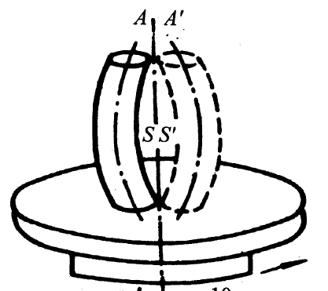
图D.1采用误差分离法校准竖直轴导轨运动的直线度
采用最小二乘法（或最小区域法）评定轴导轨运动的直线度。使用高斯滤波器，当被测导轨长度小于100 mm时，采用2.5 mm的截止长度；当被测导轨长度大于100 mm时，采用8 mm截止长度。

附录E
采用误差分离法校准竖直轴导轨运行方向与回转轴线的平行度
E.1 倒置法测量竖直轴导轨运行方向倾斜量原理
采用倒置法测量竖直轴导轨运行方向倾斜量的原理如下: 轴线的空间位置只有在主轴回转时才能体现出来，并需通过对中介物（标准圆柱)的圆轮廓测量，间接地获取竖直轴导轨运行方向相对主轴回转轴线的倾斜量(平行度)。在超精测量时，标准圆柱的形状误差（锥度) 与竖直轴导轨运行方向相对主轴回转轴线的倾斜量处于同一数量级，二者混叠在一起，无法区分。
倒置分离法可以实现二者的分离，其基本原理图E.1。
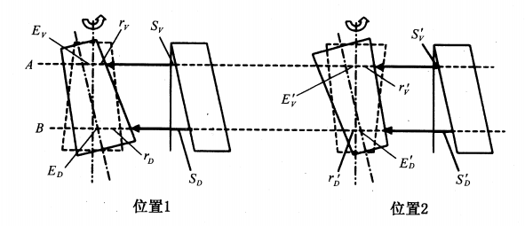
图E.1 倒置分离法原理示意图
在第一位置标准圆柱正向放置，如图 E.1 所示。分别测量上、下二截面的圆轮廓，信号中含导轨倾斜分量，得测量序列|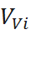|和|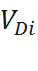|，并有如下关系式:
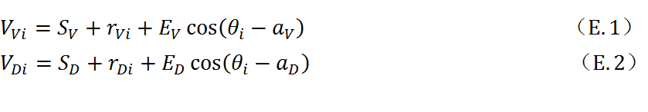
式中: ，——分别为导轨在上、下测量的倾斜量;
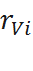，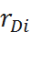——分别为标准圆柱上、下两测量截面上轮廓到回转轴线的极径；
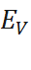，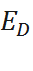——分别为上、下两测量截面相对回转轴线的偏心量。
当采样间隔满足 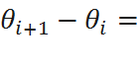360°/N 时，可对以上两式做均值处理，有
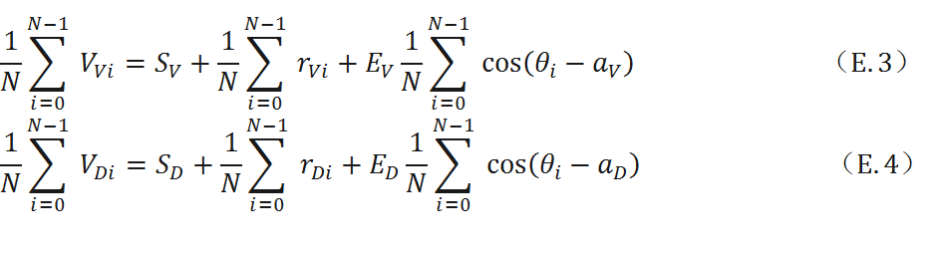
考到如下关系:
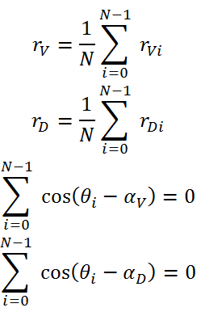
有
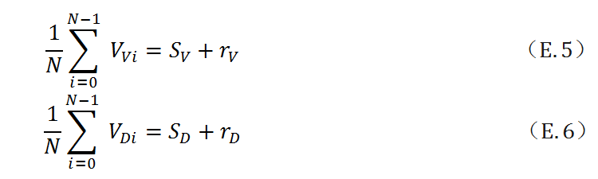
在第二位置，标准圆柱倒向放置。分别在原上下二截面上测量圆轮廓，信号中仍含导轨倾斜分量，得测量序列|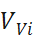|和|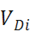|，并有如下关系式:
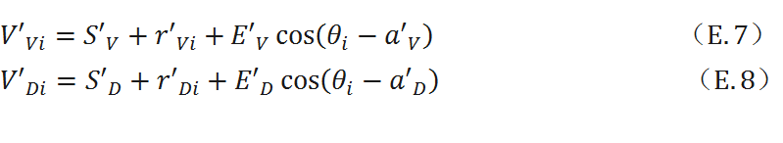
式中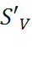，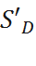——分别为试件倒置后导轨在上、下测量的倾斜量;
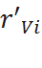，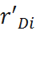——分别为试件倒置后上、下两测量截面上轮廓到回转轴线的极径；
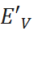，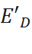——分别为试件倒置后、上、下两测量截面相对回转轴线的偏心量。
同理可得:
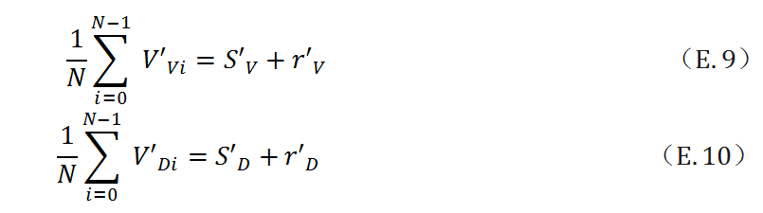
做叠加处理，式(E.6)减式 (E.5)，式(E.10) 减式(E.9)，有
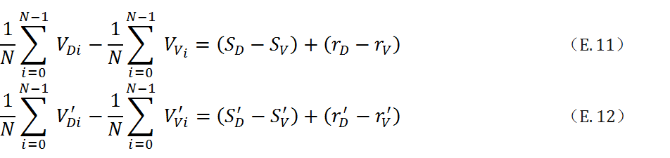
令
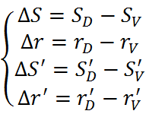
有
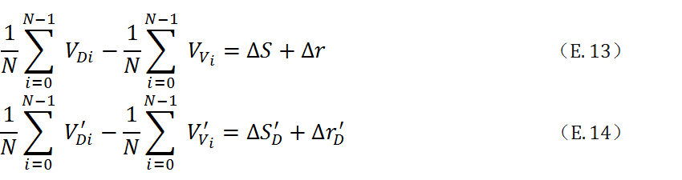
利用关系：
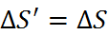，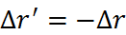
由式(E.14)可得
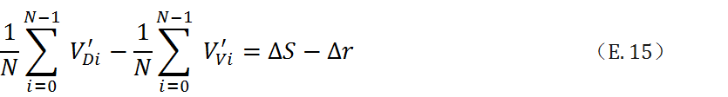
式(E.13)加式(E.15)有
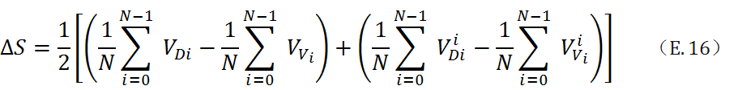
式(E.13)减式(E.15)有
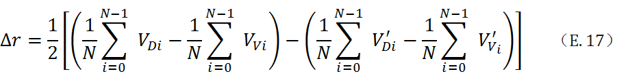
式中，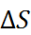为竖直轴导轨在H 范围内相对主轴回转轴线的倾斜量，可作为竖直轴导轨运行方向与回转轴线的平行度; 为标准圆柱上、下两截面的半径差。这样，标准圆柱形状误差(锥度)与竖直轴导轨运行方向与回转轴线的倾斜量就可以得到。
回转基准与传感器直线运动基准间的位置关系判别原则
用一标准圆柱角尺，正置放于所选仪器工作台上，测量该位置上的圆柱度误差值，并考察轮廓形状;然后将标准圆柱角尺倒置在同一工作台上，按原方法测量圆柱度误差值，并考察轮廓形状。形状应跟随正置和倒置变化，从而使回转基准与传感器直线运动基准间的位置倾斜关系限定在一定的倾斜范围内。
倾斜判别:
(1)正向测量时，形状为倒锥；倒向测量时，形状仍为倒锥，表明 Z 向导轨相对于主轴回转轴线正向有较大倾斜量。
(2) 正向测量时，形状为正锥；倒向测量时，形状仍为正锥:表明 Z 向导轨相对于主轴回转轴线负向有较大倾斜量。
(3) 形状跟随正置和倒置变化；表明 Z 向导轨相对于主轴回转轴无倾斜分量(或倾斜量小于回柱度误差)加入。

E.2 反向分离法校准竖直轴导轨运行方向与回转轴线的平行度
当标准圆柱的母线平行度不满足小于竖直轴导轨运行方向与回转轴线的平行度的三分之一时，建议采用反向分离法校准竖直轴导轨运行方向与回转轴线的平行度。
首先，将标准圆柱置于圆柱度仪的回转工作台上，调整标准圆柱与仪器的回转轴线同轴，见图E.2（a），移动传感器到距离标准圆柱下端面约20 mm位置，接触于标准圆柱最高素线上，并将传感器示值调整到零附近。驱动竖直轴导轨在校准行程范围内运行，并记录传感器的示值（具备修正补偿功能的仪器，记录修正补偿后的数据），得测量序列V_{i}，并有如下关系式：
（E.18）
式中，G_{i}为标准圆柱在对应截面自身的形状误差，D_{i}为导轨在对应高度位置的倾斜误差。
其次，将圆柱度仪的回转工作台旋转180°，，见图E.2（b），对标准圆柱的同一条母线在与0°位置测量时对应的截面进行测量，得测量序列V_{i}’，并有如下关系式：
（E.19）
对公式（E.18）和（E.19）进行整理，可得
（E.20）
取Max（D_{i}）—Min（D_{i}）作为竖直轴导轨运行方向与回转轴线的平行度。

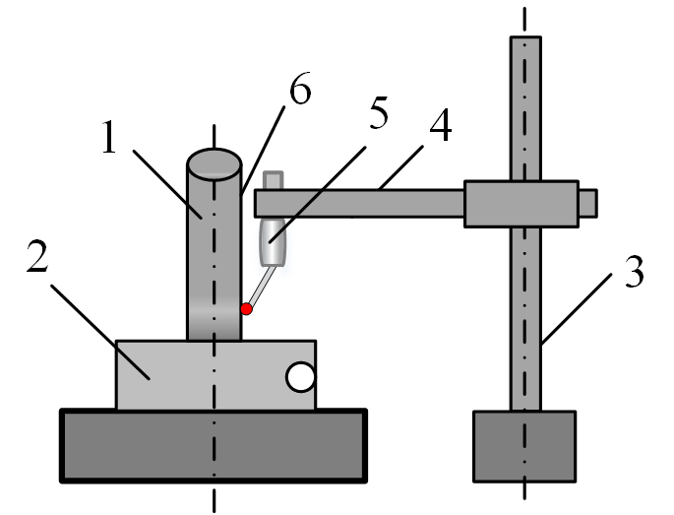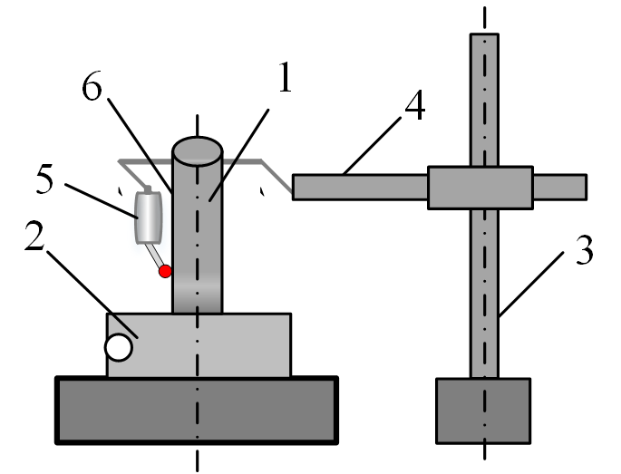

(a)工作台在0°位置 (b)工作台旋转180°位置
图E.2 反向分离法原理示意图
1-标准圆柱；2-回转工作台；3-竖直轴导轨；4-水平横臂；5-传感器；6-标准圆柱同一被测母线

附录F
校准证书内容及内页格式
F.1 校准证书内容
a) 标题：如“校准证书”或“校准报告”；
b) 实验室名称和地址；
c) 进行校准的地点(如果与实验室的地址不同)；
d) 证书的唯一性标识（如编号），每页及总页数的标识；
e) 送校单位的名称和地址；
f) 被校对象的描述和明确标识；
g) 进行校准的日期，如果与校准结果的有效性和应用有关时，应说明被校对象的接收日期；
h) 如果与校准结果的有效性和应用有关时，应对被校样品的抽样程序进行说明；
i) 校准所依据的技术规范的标识，包括名称及代号；
j) 本次校准所用测量标准的溯源性及有效性说明；
k) 校准环境的描述；
l) 校准结果及其测量不确定度的说明；
m) 对校准规范的偏离的说明；
n) 校准证书签发人的签名、职务或等效标识；
o) 校准结果仅对被校对象有效的声明；
p) 未经实验室书面批准，不得部分复制证书的声明。
F.2 推荐校准证书内页格式见表F.1。
表F.1校准证书内页格式

证书编号：
序号 | 校准项目 | 校准值
1 | 径向误差
2 | 轴向误差
3 | 竖直轴导轨运动的直线度
4 | 水平轴导轨运动的直线度
5 | 竖直轴导轨运行方向与回转轴线的平行度
6 | 示值误差
7 | 重复性

